

* 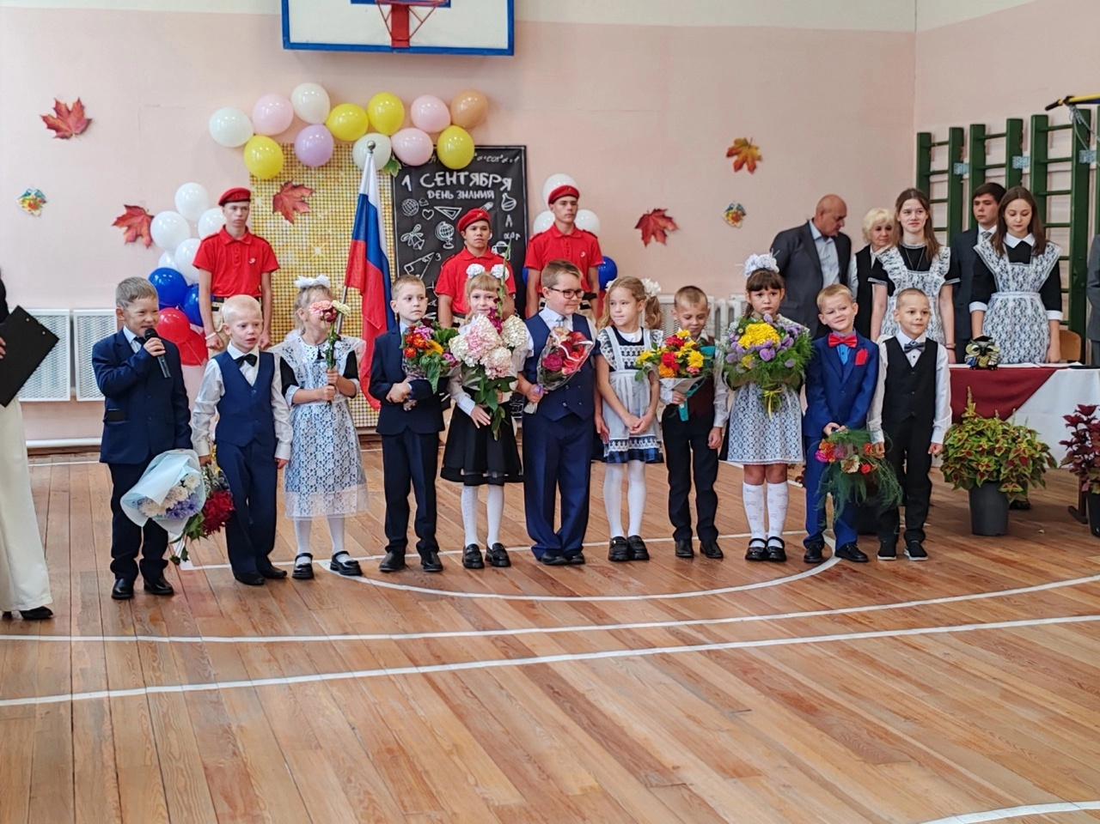**2 сентября в нашей школе прошла торжественная линейка в честь начала учебного года. Школьная семья приняла в свои дружные ряды 11 первоклассников.**

🍂 Со словами поздравления и напутствия к первоклассникам обратились директор школы Ольга Александровна Кириллова, начальник отдела образования Казачинского района Людмила Арнольдовна Федоненко, секретарь районного отделения партии "Единая Россия" Валентина Ивановна Меркулова, глава администрации Рождественского сельсовета Ольга Ильинична Пилипенко. Сердечно поздравили ребят родители и их первый учитель Софья Андреевна.

***День знаний — праздник улыбок,***

* ***Праздник нарядных, веселых детей!***
* ***И школа украшена, словно открытка,***
* ***И много счастливых и добрых гостей!***
* ***Звонок прозвенит по-осеннему мило,***
* ***Детишек он в класс позовет.***
* ***Желаю удачи и жизни счастливой,***
* ***Пусть праздником будет каждый урок!***